**МБДОУ «Новосветский ясли-сад «Ромашка»**

**Педагогический час на тему:**

«Наставничество в дошкольном образовательном учреждении»

Подготовила: Юрьева Н.А.

старший воспитатель

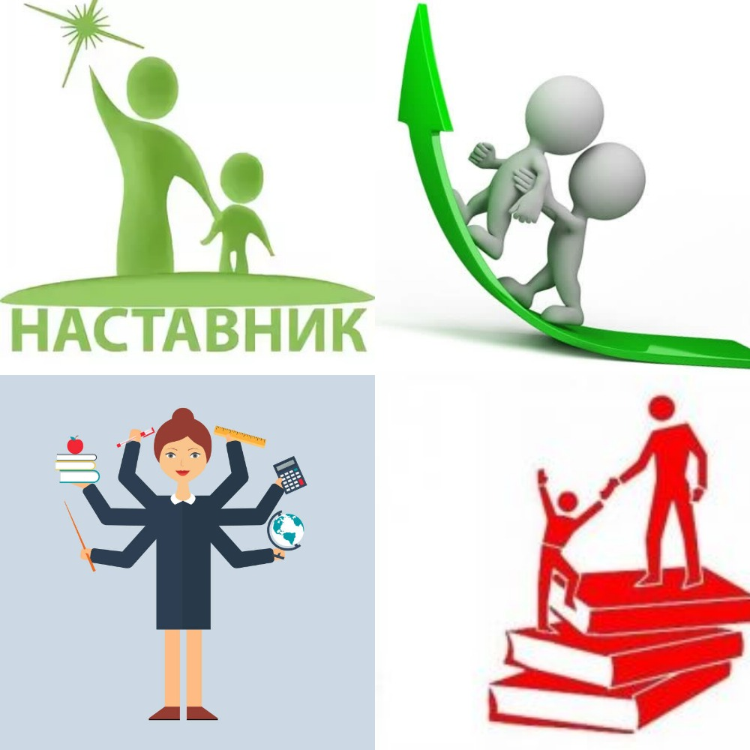

С введением Федерального государственного образовательного стандарта дошкольного образования повышаются требования к личности педагога и его профессиональным качествам. Дошкольная образовательная организация*(далее ДОО)* предоставляет образовательные услуги – помощь семье в воспитании и развитии дошкольника. Для эффективной организации образовательного процесса в ДОО необходима профессиональная компетентность педагогов. К сожалению, выпускники педагогических ВУЗов всё реже работают по специальности. Очень часто в дошкольные учреждения приходят специалисты, не имеющие специального педагогического образования. Почти все молодые педагоги убеждены, что они вооружены знаниями, умениями, и только первый день работы в детском саду выявляет реальную картину их подготовки. Практика показала, что многие молодые специалисты имеют достаточно большой объём теоретических знаний, но совсем не имеют опыта практической работы. Молодые педагоги, приходящие в дошкольное учреждение, сталкиваются с разными проблемами: адаптации в новом коллективе, ведения разного рода документов, организации образовательной деятельности, написании планов, конспектов, наблюдаются трудности в грамотном применении знаний в практической деятельности. Исходя из этого, возникла необходимость поиска форм работы с молодыми педагогами для обеспечения их скорейшего профессионального роста. Особенностью труда начинающих воспитателей является то, что они в первый же день выполняют в полном объёме все должностные обязанности и несут ответственность наряду с опытными педагогами, имеющими многолетний стаж работы. Те педагоги, которые не получают в первый год своей работы поддержку коллег и администрации, чувствуют себя неуверенно, приходит разочарование, бывают случаи, когда педагоги уходят из профессии навсегда. Чтобы этого не произошло воспитателю необходимо оказывать всестороннюю поддержку и помощь. Поэтому всё чаще в дошкольных учреждениях стала использоваться такая форма работы, как **наставничество**.

Целью **наставничества** является оказание помощи молодым и начинающим педагогам в их профессиональном становлении. Начинающему педагогу **наставничество** даёт возможность получить поддержку более опытного коллеги, повысить свою профессиональную компетентность, а **педагогу-наставнику** – позволяет передать свой педагогический опыт. Только от опытного профессионала молодой специалист на своём рабочем месте может получить помощь, как практическую, так и теоретическую. Назначение **наставника** должно проходить при обоюдном согласии **наставника** и молодого специалиста. Нельзя забывать и о психологической совместимости [**наставника и стажёра**](https://www.maam.ru/obrazovanie/nastavnik), тут важна помощь педагога-психолога. Перед **наставником** ставятся нелёгкие задачи: привить интерес к профессии воспитателя, ускорить процесс профессионального роста, помочь адаптироваться в новом коллективе. К **педагогу-наставнику** предъявляется немало требований:

- компетентность и опыт работы с людьми, умение выстраивать межличностные отношения с молодыми педагогами (доброжелательность и взаимное уважение, уважительное отношение к мнению подшефного);

- **наставник – человек**, который пользуется доверием коллектива, способный организовать процесс профессионального роста стажёра, поддержать его желание к самостоятельной деятельности, имеющий желание совершенствовать своё педагогическое мастерство.

**Целесообразно наставнику** начинать свою работу со стажёром с проведения анкетирования или собеседования, которые помогут выбрать оптимальные формы работы с молодым воспитателем и её содержание. **Педагог-наставник** на основе полученных данных в ходе собеседования и наблюдения за работой воспитателя составляет план работы с молодым специалистом, согласовывает его со старшим воспитателем.

При этом используются **разнообразные формы работы**, так например:

- **педагог-наставник** предлагает совместно спланировать **образовательную деятельность**, оказывает помощь в составлении конспекта **образовательной деятельности***(далее ООД)*;

- рекомендует методическую литературу, знакомит с методической копилкой группы и ДОО;

- посещает режимные моменты, занятия у молодого педагога и анализирует их,

- приглашает понаблюдать за своей работой – проводит открытые показы проведения режимных моментов, организации прогулки, занятия и других видов деятельности с обсуждением увиденного;

- проводит консультации, беседы;

- знакомит с нетрадиционными формами взаимодействия с семьями воспитанников, оказывает помощь при подготовке консультативного материала для родителей;

- помогает в работе по самообразованию, при подготовке к педсоветам.

Наряду с традиционными формами работы большую эффективность имеют инновационные: творческие группы, профессиональные и творческие конкурсы, *«Круглый стол»*, *«Мозговой штурм»*, *«Мастер-класс»*, деловая игра.

**Наставничество** – это постоянный диалог, поэтому **педагоги-наставники** по отношению к молодым педагогам должны быть уважительны, терпеливы, делиться своим опытом без назидания, не забывать отмечать положительные стороны в работе подшефного, поощрять педагогические находки. В свою очередь и молодые специалисты должны прилагать старания для правильного построения взаимоотношений с наставником.

Самым сложным этапом в работе, как молодого специалиста, так и **наставника является стажировка**. В это время необходимо поддержать подшефного эмоционально, укрепить веру в свои силы, найти взаимопонимание. Во время стажировки наставник и молодой специалист работают вместе – с группой воспитанников наставника. Педагог знакомит подшефного с детским садом, с ведением документации, в это же время молодой воспитатель может наблюдать за проведением режимных процессов, прогулки, ОД и других видов деятельности *(игровой, трудовой и др.)*. Демонстрация деятельности проходит так, чтобы воспитатель тоже постепенно включался в работу, приобретал опыт общения с детьми. **Наставник** привлекает педагога к подготовке проведения ОД и других видов деятельности *(развлечение, эксперименты, наблюдения и др.)*. Старается показать, что каждая минута тихого часа может пройти с пользой: написать план, подготовить образцы для рисования и аппликации, костюмы для игры-драматизации, подобрать оборудование для экспериментальной деятельности и т. п. Во время стажировки беседует с педагогом, наблюдает за его работой: что вызывает затруднения, старается это делать незаметно, не стесняя его. Эти наблюдения и результаты анкетирования педагога помогают в дальнейшем составить совместный план работы **наставника и подшефного**. При составлении плана учитывает пожелания и предложения молодого воспитателя *(Таблица 1)*.

Наставник обращает внимание своего подшефного, что в своей работе он имеет помощников, не только в лице старшего воспитателя и наставника, но помощником может быть и его коллега в группе, имеющий практический опыт. Напоминает о взаимоотношениях педагога и помощника воспитателя. Старается на практике показать, что педагог всегда уважительно относится к своему помощнику, тем самым показывая пример детям и родителям. Нельзя забывать, что работа помощника строится под руководством и в тесном контакте с воспитателем.

Когда педагог начинает работать на своей группе, наставник посещает отдельные режимные моменты, ОД. Затем вместе с молодым специалистом проводит их анализ, обсуждает, какие ошибки были допущены, как их устранить. Помогает подшефному с написанием плана, консультирует по вопросам самообразования.

В дальнейшем педагог изучает не только опыт своего наставника, но и других коллег. Молодого специалиста приглашают на методические объединения воспитателей, творческие отчёты, открытые показы педагогов ДОУ, привлекают к работе в творческих группах, к подготовке педагогических советов.

Когда педагог начинает всё активнее включаться в работу, как никогда важна положительная оценка наставника. Здесь важно заметить даже незначительные успехи – дети быстро и аккуратно убирают игрушки, не забывают благодарить за помощь, воспитатель старается быстро прийти на помощь детям в разрешении конфликта, продумывает предварительную работу, игровые приёмы. Похвала укрепляет уверенность в своих силах, повышает интерес к профессии.

На завершающем этапе наставник анализирует свою работу, выявляет недочёты и планирует работу по их устранению. При необходимости привлекает и других специалистов ДОУ *(музыкальный руководитель, педагог – психолог, инструктор по физической культуре)*.

Наставники организуют работу с молодыми педагогами по утвержденному плану. Данный план должен включать мероприятия, цель которых – помочь молодому педагогу адаптироваться, влиться в коллектив, приобрести практические навыки и умения работы.

На примере готового образца расскажите наставникам, какие пункты и мероприятия обязательно должны быть в их плане.

Пункт 1. Цели и задачи работы

Здесь важно уйти от глобальных целей **наставничества** и сформулировать конкретные цели и задачи работы с конкретным подшефным педагогом. Для этого необходимо выяснить, какие трудности он испытывает. Например, начинающий педагог не знает, как составить план работы с детьми. Это и будет одной из задач **наставника** – консультировать педагога и учить вести рабочую документацию.

Пункт 2. Мероприятия по адаптации педагога

**Наставничество включает три этапа**, один из которых – адаптационный. На этом этапе наставник знакомится с подшефным педагогом и знакомит его с ООП и годовым планом детского сада. Также он выявляет трудности педагога, его личностные качества, ожидания, помогает выбрать тему самообразования. Соответствующие мероприятия наставник должен заранее включить в план.

Пункт 3. Работа с документацией

Наибольшие трудности у молодых педагогов вызывает работа с документацией, на которую они тратят много времени. Поэтому в план необходимо включить мероприятия, в ходе которых наставник сможет не только показать, например, как составить план работы с детьми, но научить анализировать его и оценивать результативность.

Пункт 4. Мероприятия по обмену опытом

На втором этапе наставничества важно помочь педагогу сформировать свой арсенал методов и приемов работы и научить их правильно использовать, обучить педагогическим технологиям. Сделать это помогут открытые показы, семинары-практикумы, мастер-классы. Также важно включить в план мероприятия, в рамках которых молодой педагог сможет показать свои навыки и умения.

Пункт 5. Контрольные мероприятия

Третий этап наставничества – контроль работы молодого педагога. Наставник должен отслеживать, как педагог выполняет его рекомендации и исправляет недочеты в работе. Поэтому в плане важно предусмотреть разные формы контроля. Это может быть посещение занятия в группе молодого педагога, анализ документации.

Таким образом, использование в **дошкольном учреждении системы наставничества** позволяет воспитателям быстро адаптироваться к работе в детском саду, почувствовать уверенность в своих силах, убедиться в правильности выбора профессии, наладить плодотворное сотрудничество с коллегами, проявить себя грамотным педагогом. Не меньше пользы приносит эта система и наставнику. Как сказал великий китайский мудрец Конфуций *«Учитель и ученик растут вместе»*. Работа с молодыми специалистами помогает повысить свою профессиональную компетенцию: педагог старается следить за новинками методической литературы, участвует в педагогических конкурсах, конференциях, использует в работе инновационные технологии. Общаясь с молодыми коллегами, наставник приобретает новые взгляды на развитие и воспитание детей.